Rémi Colin de Verdière
Compte rendu TP2

Question 1 :

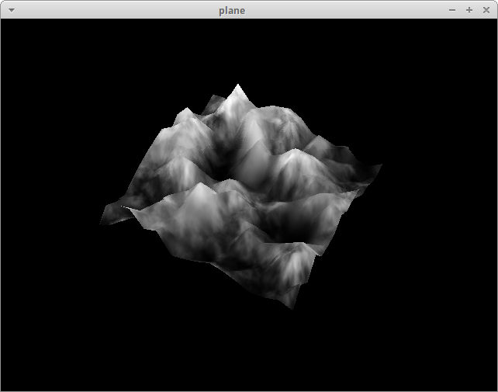
Question 3 :

La mise à jour du terrain dans la classe MainWidget est géré par la fonction timerEvent qui update à chaque seconde la scène. La classe QTimer définit un timer qui va permettre de choisir quand on appelle la fonction timeEvent si on crée un timer à 1000 ms on va update la frame toute les secondes. Cette classe permet donc de gérer les fréquences de mise à jour, si l’on met un timer à 10 ms on va avoir 100FPS, un rafraîchissement toutes les 10 ms.

Lorsqu’on affiche 4 fenêtres avec des fps différentes on observe que la vitesse est ralenti quand le nombre de fps est faible.

Lorsque le nombre de fps est bas si l’on augmente la vitesse on va avoir une impression de petit bonds de la scène chaque seconde.

